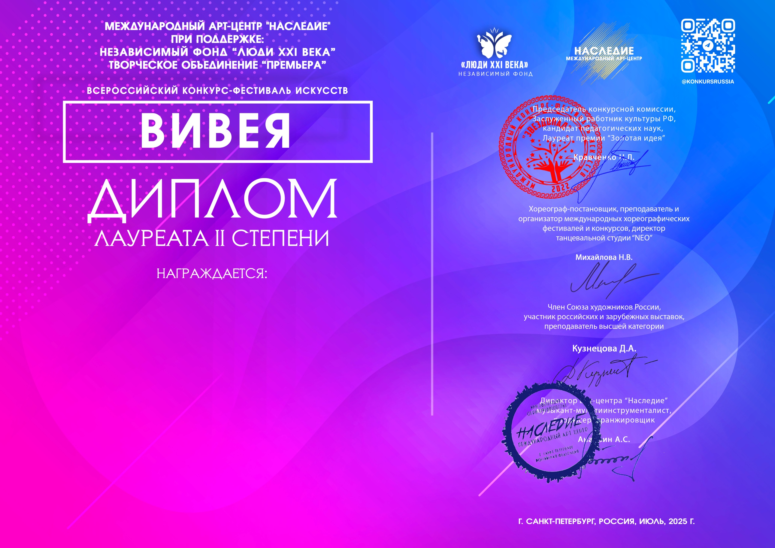

12176

Бойко Вероника
(МБУ ДК «Узморский»)
Руководитель/преподаватель: Руководитель кружка Ауст Светлана Валерьевна

Номинация: Декоративно-прикладное искусство; категория: 8-11 лет
Конкурсная работа: «Ради жизни...»
11-16 август 2025 года

